Presenta:
Osvaldo Samayoa Ochoa

osvaldo.samayoa@itesm.mx

Campus Chiapas

Actividad perteneciente a la zona de matemáticas

Materia Matemáticas 2

Prácticas matemáticas usando Ipad como herramienta de desarrollo de aprendizajes

Los temas a abordar de la currícula son:
Sistemas de ecuaciones lineales con dos Incógnitas
Funciones cuadráticas

Sistemas de Ecuaciones Lineales

Objetivo:
La propuesta es graficar un sistema de ecuaciones lineales cuya solución esté ubicada en el primer cuadrante del sistema coordenado y posteriormente, generar otros sistemas para que la solución se encuentre en cada uno de los otros cuadrantes.

Esto se logrará mediante la manipulación de los parámetros de una de las dos ecuaciones para obtener la solución en el cuadrante solicitado. Trabajaremos de manera implícita con varios conceptos de la recta, que son parte del plan de estudios como plano cartesiano, graficación, solución de sistemas de ecuaciones.

Actividad:

1.-Propón un sistema de dos ecuaciones lineales y grafícalos.

2.- Una vez graficado, visualiza la intersección de las rectas (solución del sistema) ¿En qué cuadrante esta? y ahora modifica una sola de las rectas cambiando los valores del parámetro m o b de la ecuación y=mx+b de tal manera que la intersección este en el cuadrante contiguo.

3.- Continúa manteniendo fija una de las rectas y encuentra la intersección en los cuadrantes faltantes.

4.- ¿Qué parámetro variaste para lograr las intersecciones en los diferentes cuadrantes del plano?

5. Discute las diferentes posibilidades al mover los parámetros de las ecuaciones

Desarrollo de la actividad:

1.-Propón un sistema de dos ecuaciones lineales y grafícalos.
$$4x+y=14.3$$
$$-2x+3y=8$$

Para poder ingresar las ecuaciones en el graficador tenemos que escribirlas de la forma $y=mx+b$

$y=-4x+14.3$ ; $y=\frac{2x+8}{3}$

Abre la app “quick graph” en tu dispositivo:
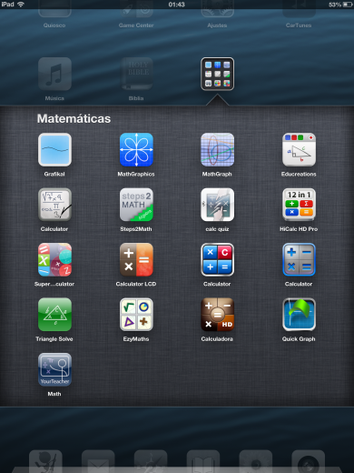
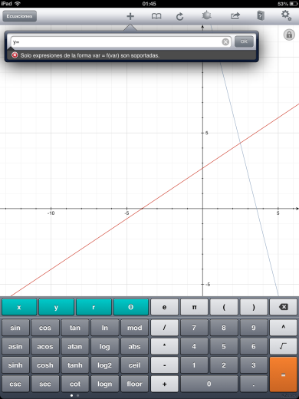

Abre la app “quick graph” en tu dispositivo e introduce cada una de las ecuaciones y grafícalas, tal como se muestra en las figuras.

2.- Una vez graficado, visualiza la intersección de las rectas (solución del sistema) ¿En qué cuadrante esta? y ahora modifica una sola de las rectas cambiando los valores del parámetro m o b de la ecuación y=mx+b de tal manera que la intersección este en el cuadrante contiguo.

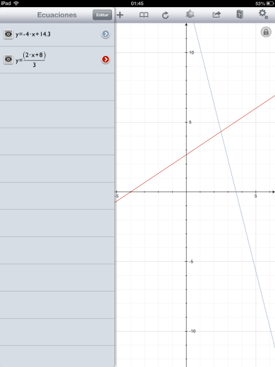
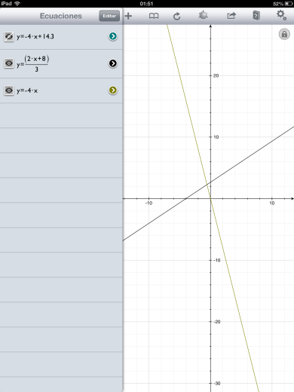
Existe más de una posibilidad, pero como ejemplo solo mostraremos una, en este caso modificaremos la ecuación de color gris.

3.- Continúa manteniendo fija una de las rectas y encuentra la intersección en los cuadrantes faltantes.

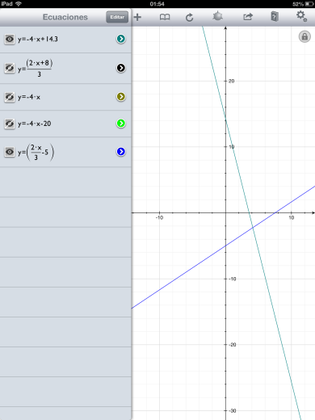
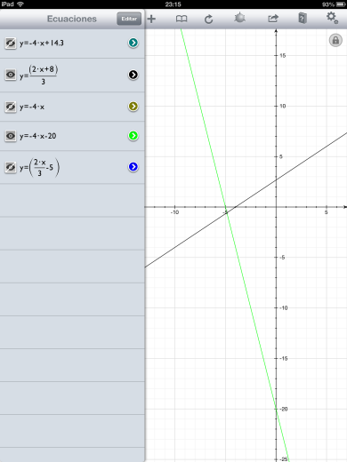

Para encontrar la intersección en el cuarto cuadrante es necesario regresar a las ecuaciones originales y modificar ahora la gráfica color negra.

4.- ¿Qué parámetro variaste para lograr las intersecciones en los diferentes cuadrantes del plano?

5. Discute las diferentes posibilidades al mover los parámetros de las ecuaciones

Comentarios finales:

Para poder mover o modificar los parámetros m y b de la ecuación de la recta, de tal manera que controle el cuadrante donde se intersectarán, permite un conocimiento flexible acerca del concepto matemático de recta, no se trata sólo de encontrar las gráficas de unas ecuaciones dadas, sino que también se puede buscar la ecuación ara que la recta se comporte como uno desea. Esto se logra con el entendimiento de la función de los parámetros y ello conlleva a la creación de cierto lenguaje en el alumno que genera matemáticas, apoyados de la tecnología y haciendo uso del concepto de visualización.

Al comprender este contexto gráfico se genera un puente con el contexto algebraico enseñado en el aula mediante las tareas tradicionales.

Ecuaciones Cuadráticas

Una ecuación cuadrática se representa como $ax^{2}+bx+x$,
Empecemos con la aplicación Quick graph, utilizando el ícono “+” podemos insertar una nueva ecuación.
- $ax^{2}$
1: Inserta la ecuación $x^{2}$
2: identifica la forma de la gráfica

La gráfica descrita se le llama “parábola”. Las ecuaciones cuadráticas graficadas siempre formaran una parábola.

Ahora inserta las siguientes tres ecuaciones
- $y=4x^{2}$
- $y=2x^{2}$
- $y=\frac{1}{2}x^{2}$
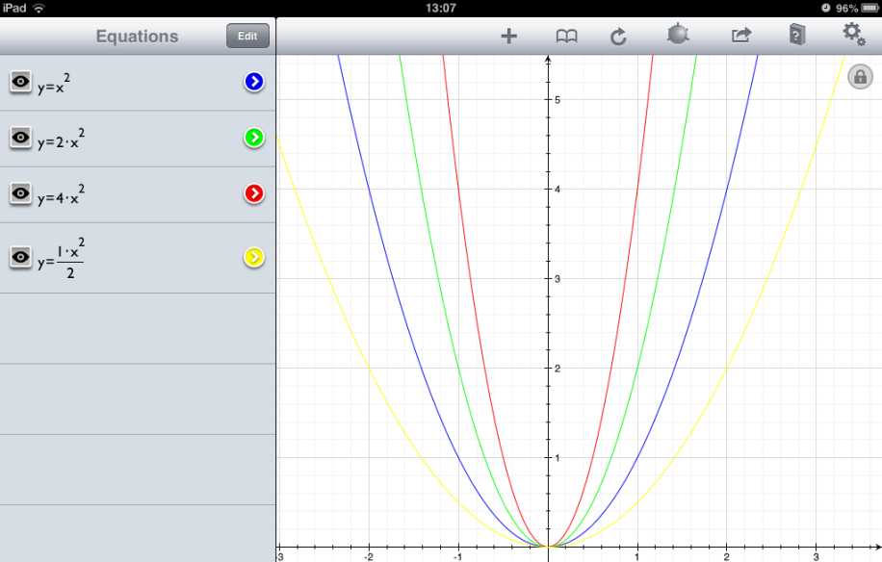
Describe lo que sucede al modificar el parámetro “a”. Si este es positivo, si es negativo, si es muy cercano a cero o si es un valor muy alto.

Ahora trabajemos con números negativos, borra las ecuaciones anteriores e inserta 4 nuevas

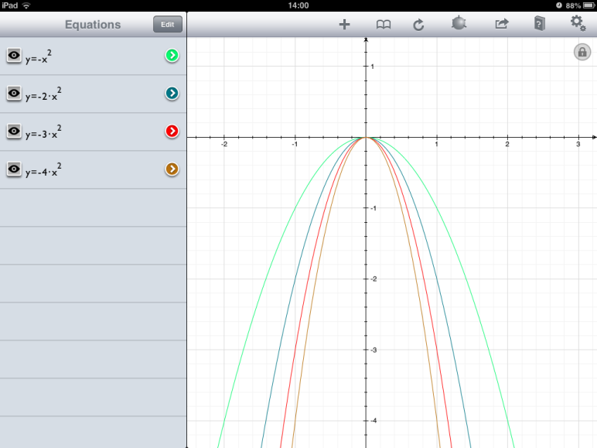
- $y=-x^{2}$
- $y=-2x^{2}$
Como puedes ver, la orientación de la parábola va desde 0 a infinito negativo.
- $y=-3x^{2}$
- $y=-4x^{2}$

Ahora bien, trabajaremos con el parámetro “b”
- $ax^{2}+bx$

Para identificar el siguiente término, introduce las siguientes ecuaciones en la aplicación:
- $y=x^{2}+x$
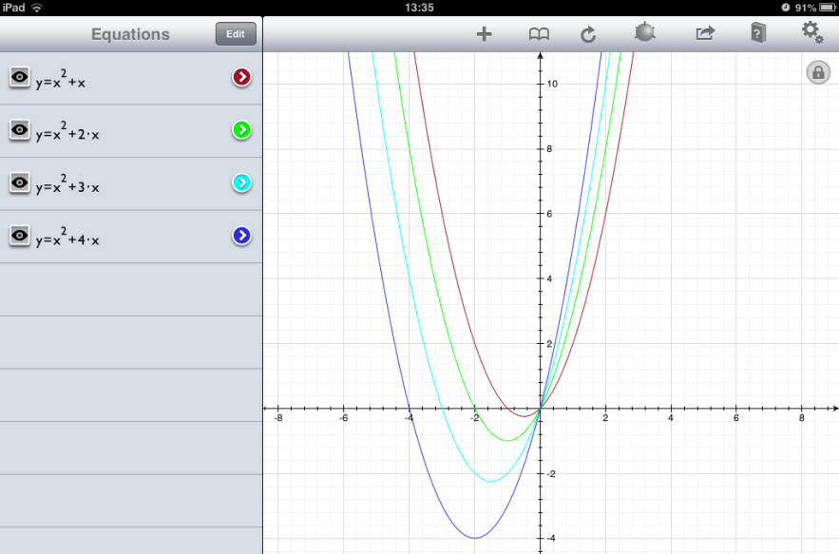
- $y=x^{2}+2x$
- $y=x^{2}+3x$
Observa el cambio que se marca, el término “bx” cambia la posición de la parábola con respecto a “X”
- $y=x^{2}+4x$

Borremos las funciones gráficadas y despues inserta las siguientes ecuaciones en la aplicación:
- $y=x^{2}-x$
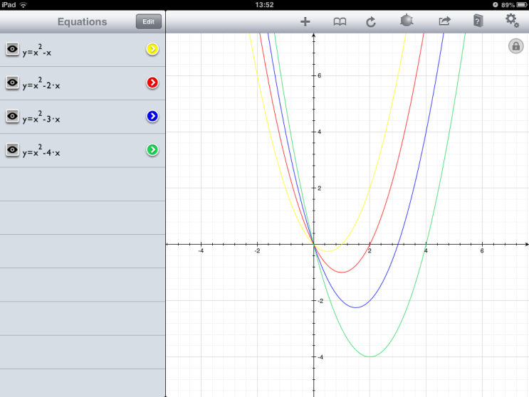
- $y=x^{2}-2x$
- $y=x^{2}-3x$
- $y=x^{2}-4x$
Cuando el termino “bx” es positivo, mueve la parábola hacia el lado negativo de “X”, y cuando el termino es negativo, moverá la gráfica al lado positivo de “X”, en ámbos casos, mientras sea más grande el número, la gráfica irá bajando de manera exponencial hacia el lado negativo de “Y”.

Ahora bien, trabajaremos con el parámetro “c”
- $x^{2}+c$

El termino “C” es muy facil de estudiar, en tu aplicación, inserta las ecuaciones:
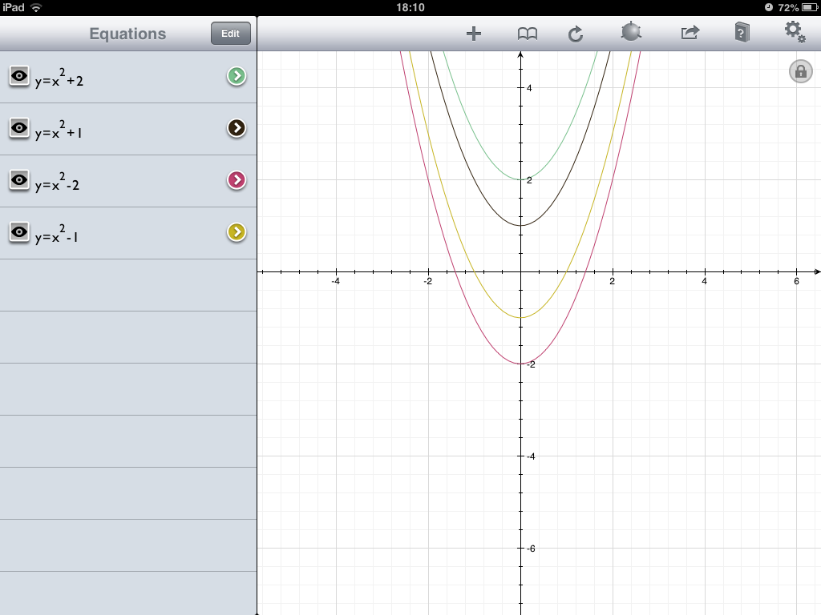
- $y=x^{2}+1$
- $y=x^{2}+2$
- $y=x^{2}-1$
- $y=x^{2}-2$

El termino C, se encarga de mover la gráfica sobre el Eje “Y”, si es positivo, la moverá hasta arriba y si es negativo, la moverá hacia abajo.

Comentarios finales:
Al mover los parámetros “a, b, c” de la ecuación general de las parábolas de la forma $y=ax^{2}+bx+c$ se accede a un conocimiento flexible de las funciones de segundo grado, al conocer la ecuación podemos predecir la forma que tendrá la gráfica y viceversa.

La enseñanza tradicional dentro del aula provee al alumno del conocimiento algebraico y procedimientos analíticos para determinar cierta información de estas funciones, pero el uso del Ipad favorece la visualización, manipulación de parámetros desde un aspecto gráfico que al combinarlo con la clase tradicional se espera construir ese puente inexistente entre el contexto algebraico – gráfico.

